Министерство науки и высшего образования Российской Федерации

Федеральное государственное автономное образовательное учреждение высшего образования

«НАЦИОНАЛЬНЫЙ ИССЛЕДОВАТЕЛЬСКИЙ УНИВЕРСИТЕТ ИТМО»

Факультет инфокоммуникационных технологий

**ОТЧЕТ**

**О ЛАБОРАТОРНОЙ РАБОТЕ № 2**

по теме: **АНАЛИЗ ДАННЫХ. ПОСТРОЕНИЕ ИНФОЛОГИЧЕСКОЙ МОДЕЛИ ДАННЫХ БД**

по дисциплине: Проектирование и реализация баз данных

Специальность:

45.03.04 Интеллектуальные системы в гуманитарной сфере

|  |  |
| --- | --- |
| Проверил:  Говорова М.М. __________  Дата: «__» _______ 20__г.  Оценка ______________ | Выполнил(и):  студент(ы) группы К3242  Луцкович А.А. |

Санкт-Петербург 2020/2021

# Цель работы

Построение инфологической модели данных БД методом «сущность-связь».

# Практическое задание

1. Проанализировать предметную область согласно варианту задания.
2. Выполнить инфологическое моделирование базы данных по заданной предметной области с использованием метода ER-диаграмм («сущность-связь») в комбинированной нотации Питера Чена - Кириллова.
3. Реализовать разработанную ИЛМ в нотации IDEF1X.

# Индивидуальное задание

Вариант 8, БД «Аэропорт»

# Выполнение

### Название БД

«Аэропорт»

### Состав реквизитов сущностей

- Касса (номер, адрес)

- Пассажир (номер паспорта, ФИО, кем выдан, дата выдачи)

- Сотрудник (номер паспорта сотрудника, ФИО, должность, паспортные данные)

- Аэропорты (название аэропорта, страна, город)

- Транзитные посадки (номер рейса, номер транзита, название аэропорта)

- Расписание (номер рейса, название аэропорта, номер транзита, тип рейса, время вылета, время прилета, кол-во транзитов)

- Самолет (бортовой номер самолета, тип самолета, назначение, грузоподъемность, скорость, расход топлива, дата выпуска, дата последнего ремонта, налёт в часах, кол-во мест)

- Экипаж (номер рейса, номер паспорта сотрудника, дата вылета, допуск)

- Выполненный рейс (номер рейса, дата вылета, бортовой номер самолета)

- Бронирование (код бронирования, номер паспорта, номер рейса, дата вылета, ФИО пассажира, номер места, цена билета, статус билета, номер кассы)

### Схема инфологической модели данных БД в нотации Питера Чена

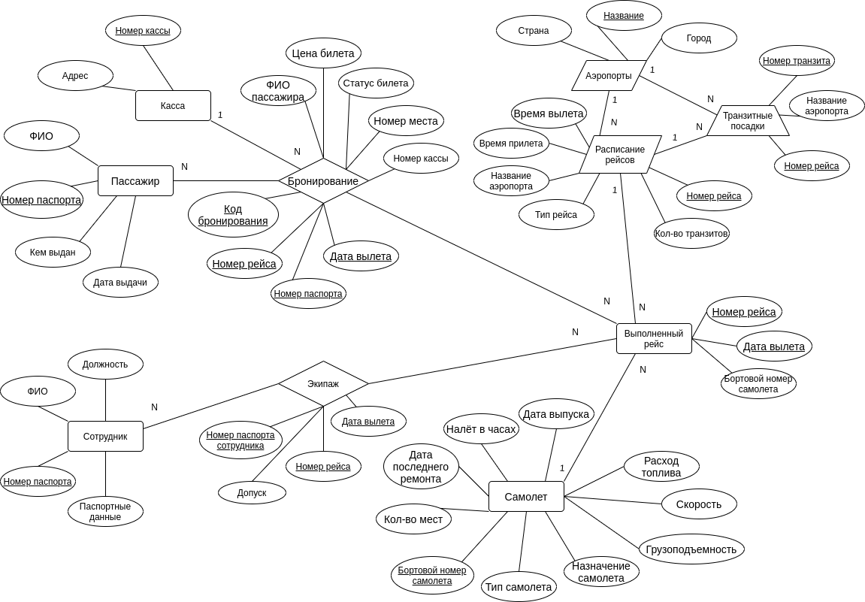

Рисунок 1 – Схема инфологической модели БД в нотации Питера Чена

### Схема инфологической модели данных БД в нотации IDEF1X

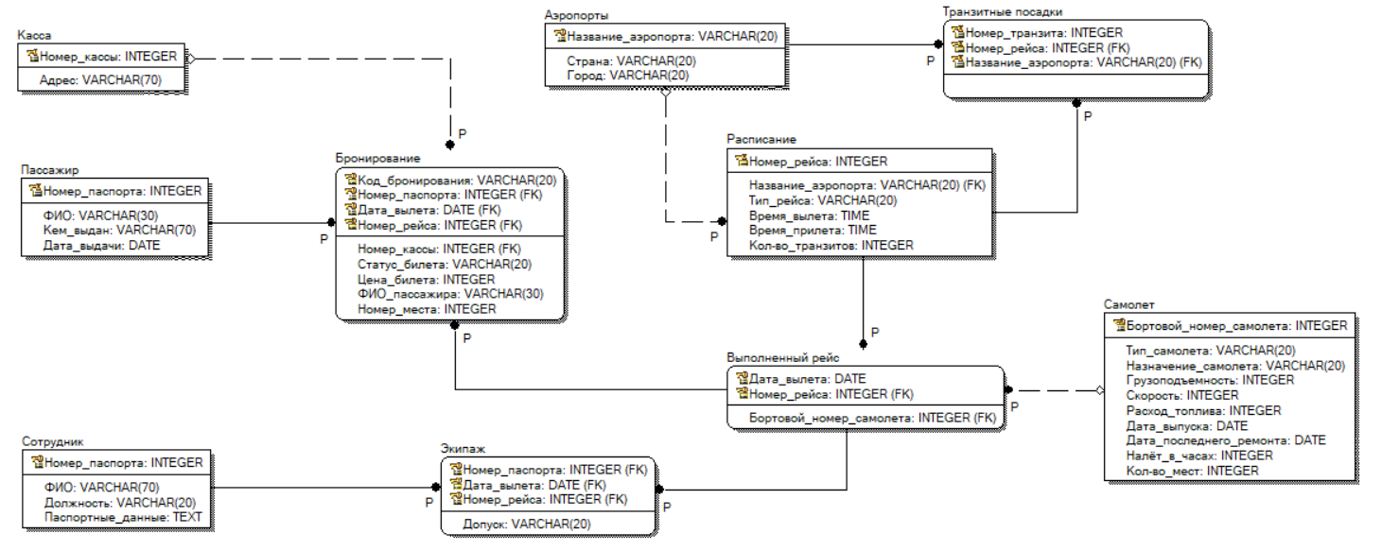

Рисунок 2 – Схема инфологической модели БД в нотации IDEF1X

### Описание атрибутов сущностей и ограничений на данные

Таблица 1 – Описание атрибутов сущностей и ограничений на данные

|  |  |  |  |  |  |  |
| --- | --- | --- | --- | --- | --- | --- |
| **Наименование атрибута** | **Тип** | **Первичный ключ** | | **Внешний ключ** | **Обязатель-ность** | **Ограничения целостности** |
| **Собствен-ный атрибут** | **Внеш-ний ключ** |
| Касса | | | | | | |
| Номер кассы | INTEGER | + |  |  | + | От 1 до 20 |
| Адрес | VARCHAR(70) |  |  |  | + |  |
| Пассажир | | | | | | |
| Номер паспорта | CHAR(10) | + |  |  | + |  |
| ФИО | VARCHAR(50) |  |  |  | + |  |
| Кем выдан | VARCHAR(70) |  |  |  | + |  |
| Дата выдачи | DATE |  |  |  | + | Позднее 01.01.1900 |
| Сотрудник | | | | | | |
| Номер паспорта | INTEGER | + |  |  | + |  |
| ФИО | VARCHAR(50) |  |  |  | + |  |
| Должность | VARCHAR(20) |  |  |  | + | Выбор значения из списка (первый пилот, второй пилот, стюард, стюардесса) |
| Паспортные данные | TEXT |  |  |  | + |  |
| Экипаж | | | | | | |
| Номер паспорта | CHAR(10) |  | + |  | + |  |
| Дата вылета | DATE |  | + |  | + | Соотв. атрибуту Дата вылета сущности Выполненный рейс |
| Номер рейса | INTEGER |  | + |  | + | Соотв. атрибуту Номер рейса сущности Расписание |
| Допуск | VARCHAR(20) |  |  |  | + | Выбор значения из списка (допущен, не допущен) |
| Выполненный рейс | | | | | | |
| Дата вылета | DATE | + |  |  | + | Позднее 01.01.1900 |
| Номер рейса | INTEGER |  | + |  | + | Соотв. атрибуту Номер рейса сущности Расписание |
| Бортовой номер самолета | INTEGER |  |  | + | + |  |
| Самолет | | | | | | |
| Бортовой номер самолета | INTEGER | + |  |  | + |  |
| Назначение самолета | VARCHAR(20) |  |  |  | + | Выбор значения из списка (грузовой, пассажирский) |
| Тип самолета | VARCHAR(20) |  |  |  | + | Выбор значения из списка (ИЛ, ТУ, Airbus, Boeing) |
| Грузоподъемность | INTEGER |  |  |  | + | Неотриц. |
| Скорость | INTEGER |  |  |  | + | Неотриц, от 400 до 1000 (км) |
| Расход топлива | INTEGER |  |  |  | + | Неотриц. |
| Дата выпуска | DATE |  |  |  | + | Неотриц. |
| Дата последнего ремонта | DATE |  |  |  | + | Позднее чем Дата выпуска |
| Налёт в часах | INTEGER |  |  |  | + | Неотриц. |
| Кол-во мест | INTEGER |  |  |  | + | Неотриц. |
| Аэропорты | | | | | | |
| Название аэропорта | VARCHAR(20) | + |  |  | + |  |
| Страна | VARCHAR(20) |  |  |  | + |  |
| Город | VARCHAR(20) |  |  |  | + |  |
| Транзитные посадки | | | | | | |
| Номер транзита | INTEGER | + |  |  | + |  |
| Номер рейса | INTEGER |  | + |  | + | Соотв. атрибуту Номер рейса сущности Расписание |
| Название аэропорта | VARCHAR(20) |  | + |  | + | Соотв. атрибуту Название аэропорта сущности Аэропорты |
| Расписание | | | | | | |
| Номер рейса | INTEGER | + |  |  | + |  |
| Название аэропорта | VARCHAR(20) |  |  | + | + | Соотв. атрибуту Название аэропорта сущности Аэропорты |
| Тип рейса | VARCHAR(20) |  |  |  | + | Выбор значения из списка (регулярный, чартерный, трансферный, стыковочный) |
| Время вылета | DATE |  |  |  | + |  |
| Время прилета | DATE |  |  |  | + |  |
| Кол-во транзитов | INTEGER |  |  |  | - | От 1 до 5 |
| Бронирование | | | | | | |
| Код бронирования | INTEGER | + |  |  | + | Уникален, генерируется автоматически |
| Номер паспорта | CHAR (10) |  | + |  | + | Соотв. атрибуту Номер паспорта сущности Пассажир |
| Номер рейса | INTEGER |  | + |  | + | Соотв. атрибуту Номер рейса сущности Расписание |
| Дата вылета | DATE |  | + |  | + | Соотв. атрибуту Дата вылета сущности Выполненный рейс |
| Номер кассы | INTEGER |  |  | + | + | Соотв. атрибуту Номер кассы сущности Касса |
| Статус билета | VARCHAR(20) |  |  |  | + | Выбор значения из списка (зарезервиро-ван, оплачен, аннулирован) |
| Цена билета | INTEGER |  |  |  | + | Неотриц. |
| ФИО пассажира | VARCHAR(50) |  |  |  | + |  |
| Номер места | INTEGER |  |  |  | + | Неотриц. |

# выводы

В ходе выполнения лабораторной работы было составлено представление о работе аэропорта и входящих в нее процессах, построена инфологическая модель базы данных в комбинированной нотации Питера Чена – Кириллова, отражающая эту работу (в упрощенном виде), а также сделана реализация данной модели в нотации IDEF1X.